Thuja Plıcata "Stoneham Gold"

Özellikleri

Az tanınmış ama altın renkli bir bodur iğne yapraklı olarak çok ümit vericidir. Dik dallı, geniş, başta dağınık sonraları konik bir şekil oluşturur. İçteki siyahımsı yeşil ve dıştaki görkemli turuncu-sarı, bronz renkli filiz uçlarıyla çok etkilibir renk bileşimi ortaya çıkar. Bu renk kışın da korunur.

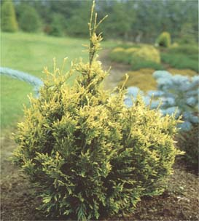

Yapraklı Ağaclar | YAPRAK  RENGİ | ÇİÇEK  RENGİ | MEYVE  (TOHUM)  RENGİ | SONBAHARDA  YAPRAK  RENGİ | çiçek açma dönemi | boy(max mt.) | çit için | bodur için | grup için | Davranış |  |  | Gelişme |  |  | Toprak |  | Işık İhtiyacı |  |  | İklim |  | Bölge |  |  |  | not
 |  |  |  |  |  |  |  |  |  | yayılıcı | dağınık | piramit form | yavaş | orta | hızlı | taze / havalanmış | kuru | güneş | gölge | yarı gölge | soğuk | ılıman | kıyı şeridi | alçak rakım | yüksek rakım | ova | not
Thuja Plıcata "Stoneham Gold" | Yeşil/Sarı | - | - | - | - | 2 | - | - | - | - | - | - | - | - | - | - | - | - | - | - | - | - | - | - | - | - | -

